作业九：IPv6 OSPF协议配置

第一步：设计并连线
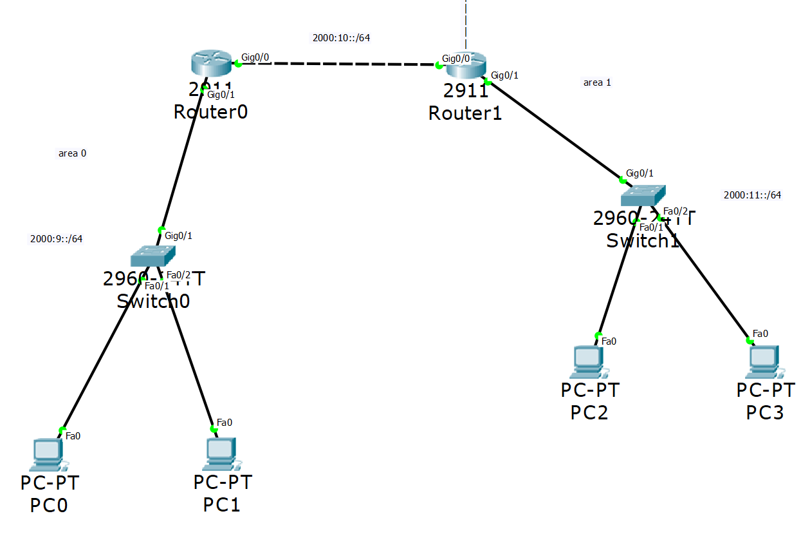
第二步：配置两台路由器的IPv6端口
- Router 0配置
Router>en
Router#conf t
Router(config)#ipv6 unicast-routing
Router(config)#int g0/1
Router(config-if)#ipv6 add 2000:9::/64 eui-64
Router(config-if)#no shut
Router(config-if)#int g0/0
Router(config-if)#ipv6 add 2000:10::/64 eui-64
Router(config-if)#no shut
- Router 1配置
Router>en
Router#conf t
Router(config)#ipv6 unicast-routing
Router(config)#int g0/0
Router(config-if)#ipv6 add autoconf
Router(config-if)#no shut
Router(config-if)#int g0/1
Router(config-if)#ipv6 add 2000:11::/64 eui-64
Router(config-if)#no shut

第三步：配置OSPF动态路由
- Router 0配置
Router(config-if)# ipv6 router ospf 1
Router(config-rtr)#router-id 1.1.1.1
Router(config-rtr)#int g0/1
Router(config-if)#ipv6 ospf 1 area 0
Router(config-if)#int g0/0
Router(config-if)#ipv6 ospf 1 area 0

- Router 1配置
Router(config-if)# ipv6 router ospf 1
Router(config-rtr)#router-id 2.2.2.2
Router(config-rtr)#int g0/1
Router(config-if)#ipv6 ospf 1 area 1
Router(config-if)#int g0/0
Router(config-if)#ipv6 ospf 1 area 0

第四步：配置主机
- PC0为例
